Министерство образования Российской Федерации

Пензенский государственный университет

Кафедра «Вычислительная техника»

**ОТЧЕТ**

по лабораторной работе № 12

по курсу «Методы моделирования»

на тему «Изучение средства моделирования бизнес-процессов BPwin»

Выполнили студенты группы 22ВВП1:

Беляев Д.И.

Демин М.С.

Приняли:

Зинкин С.А.

Федюнин Р.Н.

Пенза 2024

**Название**

Изучение средства моделирования бизнес-процессов BPwin

**Цель работы**

Научиться работать в программе BPwin, создать диаграммы

**Ход работы**

**Диаграмма IDEF0** представляет собой совокупность иерархически упорядоченных и взаимосвязанных диаграмм. Контекстная диаграмма является вершиной иерархической структуры диаграмм и представляет собой самое общее описание системы и её взаимодействия с внешней средой

Вверху диаграммы показаны правила, справа входные данные, слева продукт, который мы должны получить, снизу показываются механизмы управления.

**BPwin поддерживает методологию IDEF3** для графического описания и документирования бизнес-процессов.

IDEF3 позволяет графически описать течение процессов во времени и отношения процессов и объектов, являющихся частями этих процессов. С помощью диаграмм IDEF3 можно анализировать сценарии из реальной жизни, например, как осуществлять оформление документов при приёмке груза.

**Диаграмма потоков данных (DFD)** — это графическое представление потока данных в информационной системе.  Проще говоря, она показывает, как данные циркулируют внутри системы и взаимодействуют с внешним миром.

**Основные элементы диаграммы DFD**:

**Процесс**. Активность, которая приводит к преобразованию данных. Например, в процессе оплаты заказа в интернет-магазине человек вводит данные банковской карты, а в ответ получает статус оплаты.

**Внешние сущности**. Это участники процесса, которые взаимодействуют с данными. Например, оплата заказа в интернет-магазине связана с сущностями «пользователь» и «банк».

**Хранилище данных**. Место, где хранится информация для последующего использования системой. Например, базы данных пользователей.

**Потоки данных**. Маршруты, по которым информация перемещается между внешними сущностями, процессами и хранилищами данных.

**Диаграмма работа компании**

На рисунке 1 показаны компоненты необходимы для работы компании

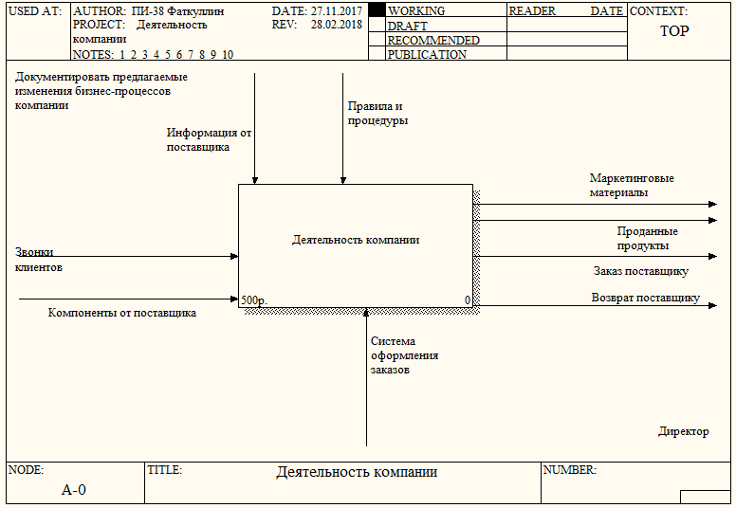

Рисунок 1 - IDEF0 деятельность компании

На рисунке 2 показана более точная структура компонентов взаимодействия компании.

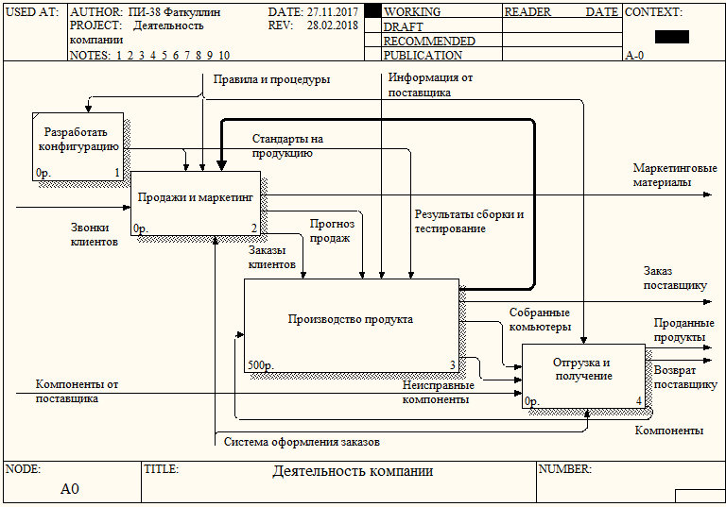

Рисунок 2 - IDEF0 описание этапов производства

На рисунке 3 показана работы отдела продажи и маркетинга

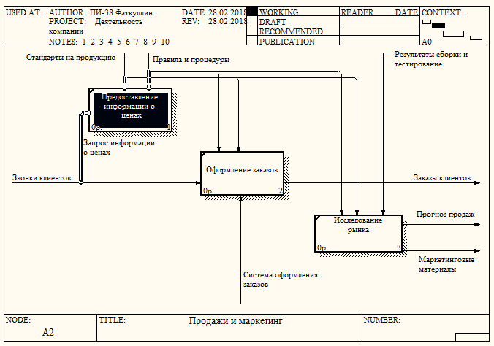

Рисунок 3 - IDEF0 продажи и маркетинг

На рисунке 4 показана работы отдела производства продукции

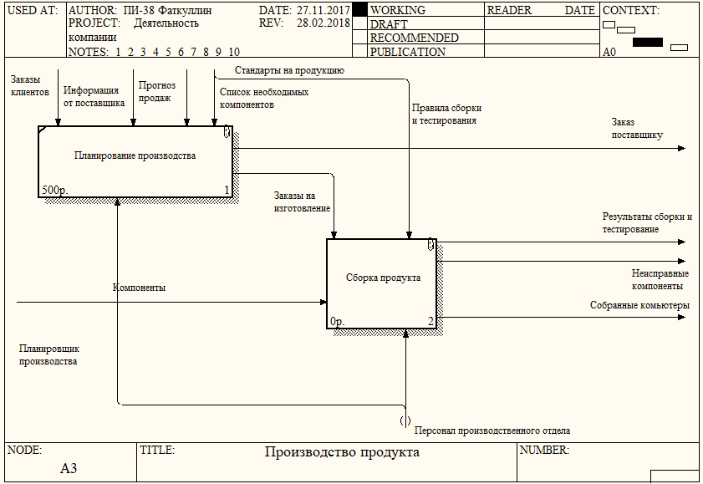

Рисунок 4 - IDEF0производство продукции

На рисунке 5 показана последовательность сборки продукции.

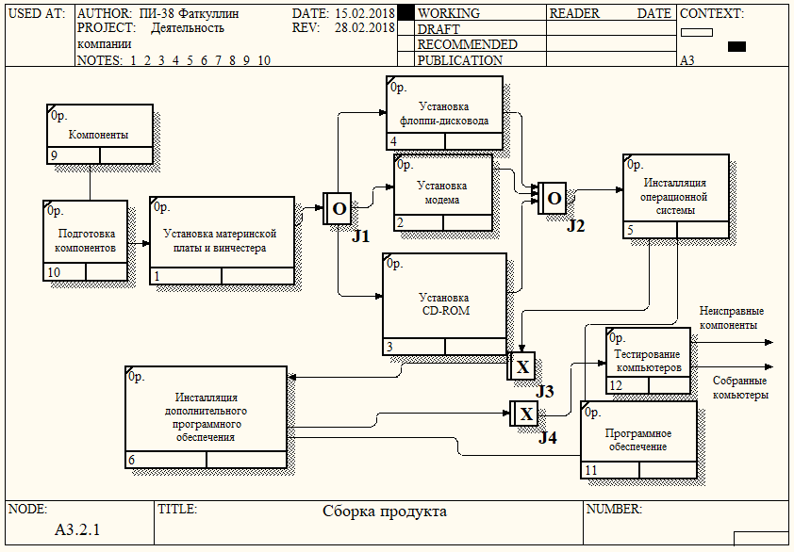

Рисунок 5 – IDEF3 производство продукции

На рисунке 6 показана работа отдела отгрузки и погрузки.

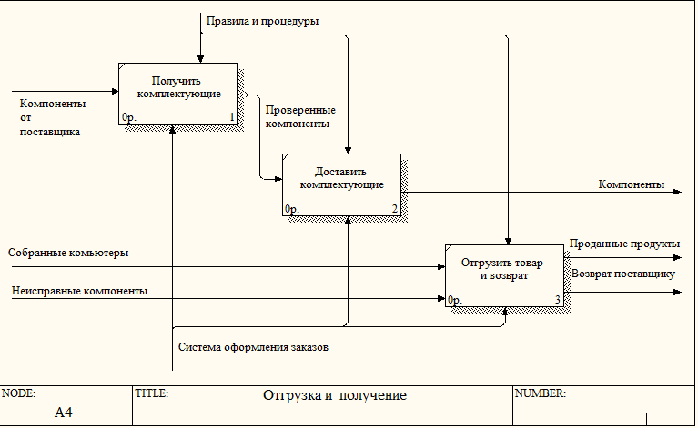

Рисунок 6 – IDEF3 производство продукции

**Работа аптеки**

На рисунке 7 показаны компоненты необходимы для работы компании

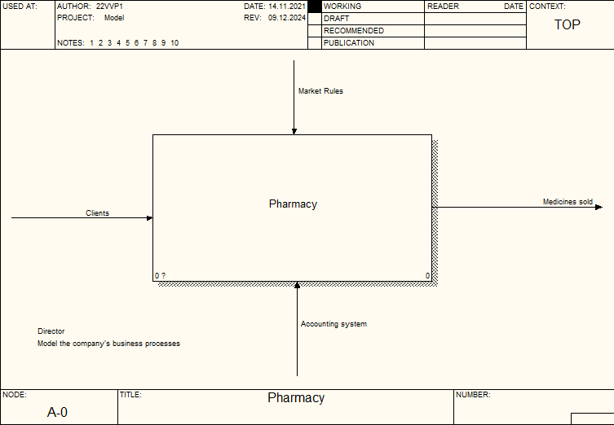

Рисунок 7 - IDEF0 работа аптеки

На рисунке 8 показана более точная структура взаимодействия компонентов 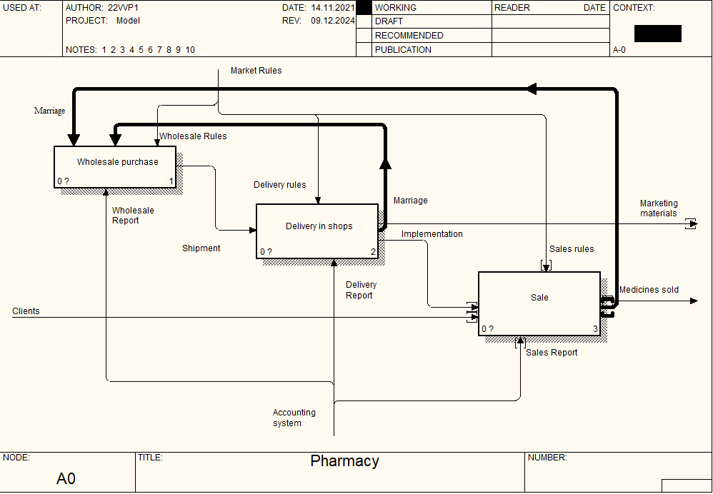

Рисунок 8 - IDEF0 этапы необходимые для работы аптеки

На рисунке 9 показана последовательность оптовой закупки товара

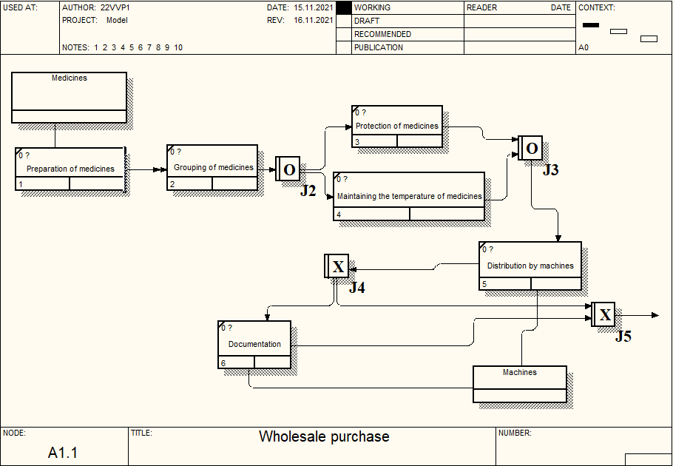

Рисунок 9 – IDEF3 оптовая закупка

На рисунке 10 показаны этапы доставки товара в магазин

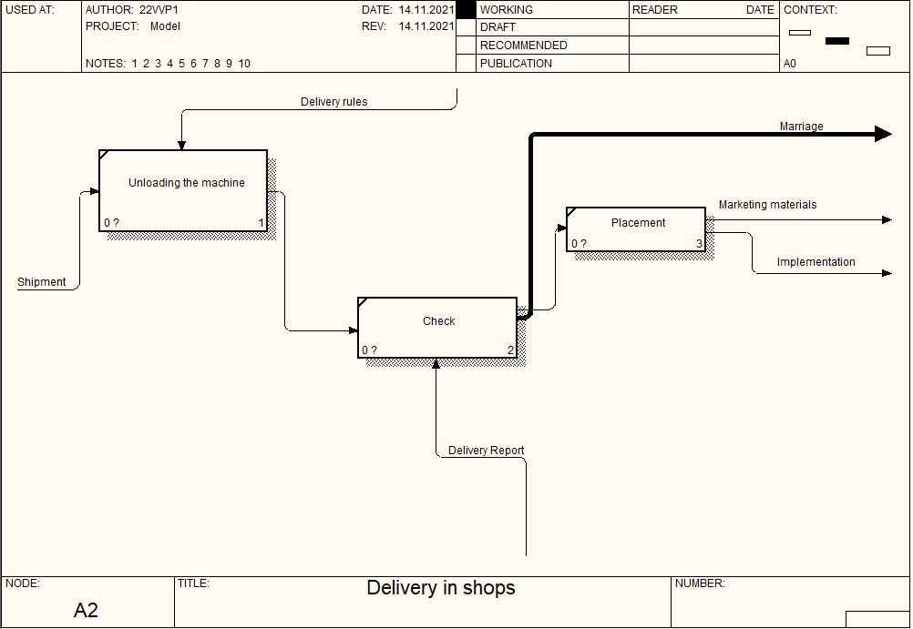

Рисунок 10 – IDEF0 доставка

На рисунке 11 показаны условия предоставления скидки

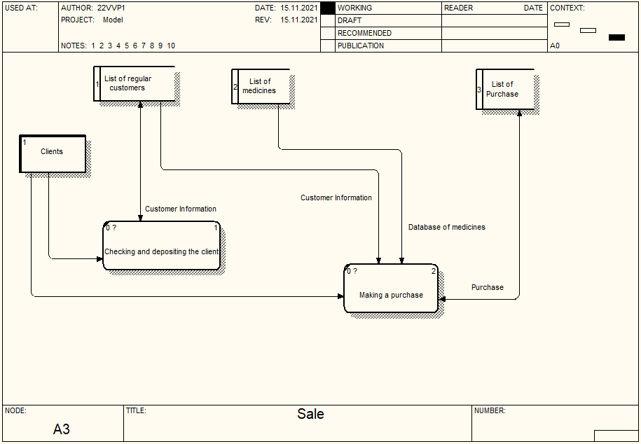

Рисунок 11 – DFD скидки

**Вывод:** научились работать в программе BPwin, создали диаграммы**.**